Мастер-класс дидактической игры «Наряд матрешку»
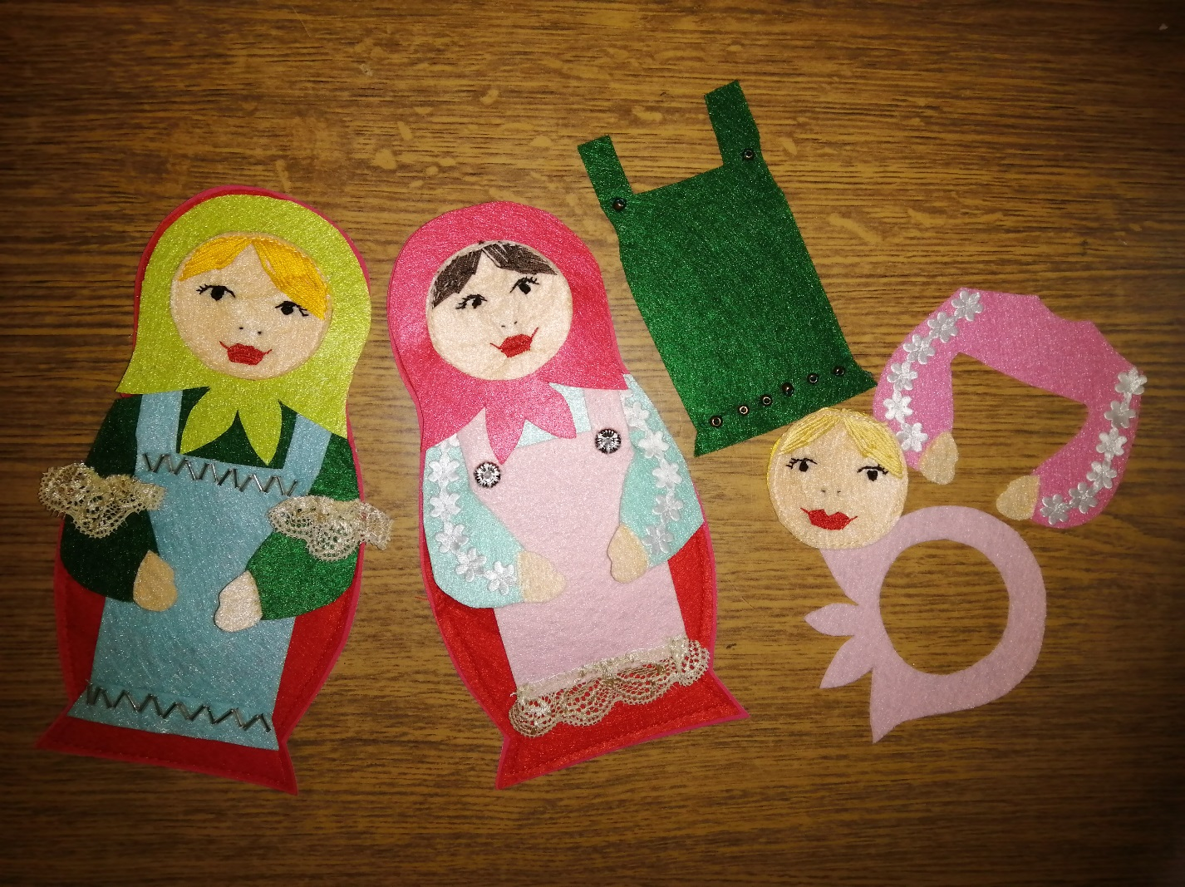
Целью данной игры закрепить представления о национальной сувенирной игрушке, воспитывать уважительное отношение к народному искусству.
Играя в эту игру ставятся следующие задачи:
- Учить подбирать и совмещать составные части костюма матрешки
- Совершенствовать тактильные ощущения и творческое воображение детей
- развивать мелкую моторику рук
- воспитывать самостоятельность для достижения результата
Для игры нам понадобятся:
- Цветной фетр
- лента контактная (красная)
- Бусины, тесьма
- Картон
- Ножницы
- Нитки

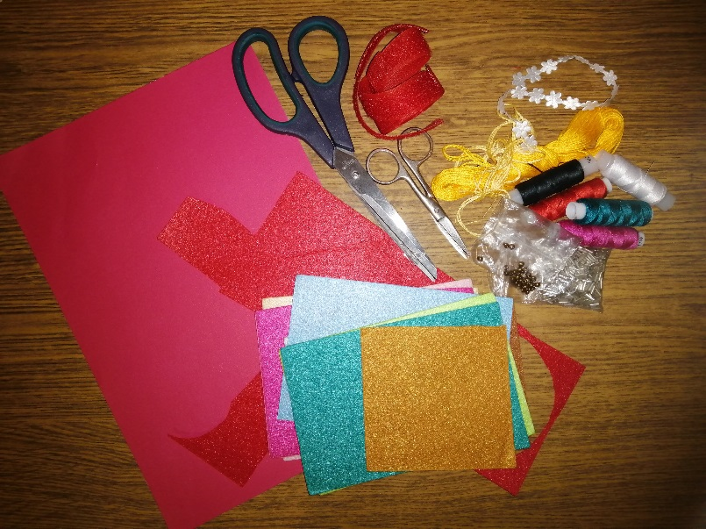
Этапы работы:
1. Рисуем шаблон матрешки в деталях
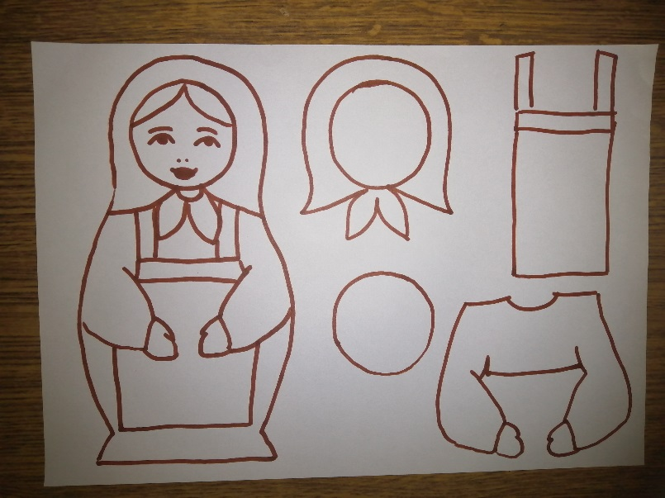
2. Вырезаем части из фетра: 2 шт. основы, 3 шт. фартука, 3 шт. блузы, 3 шт. платка, 6 шт. ладошек, 6 кругов для лица.
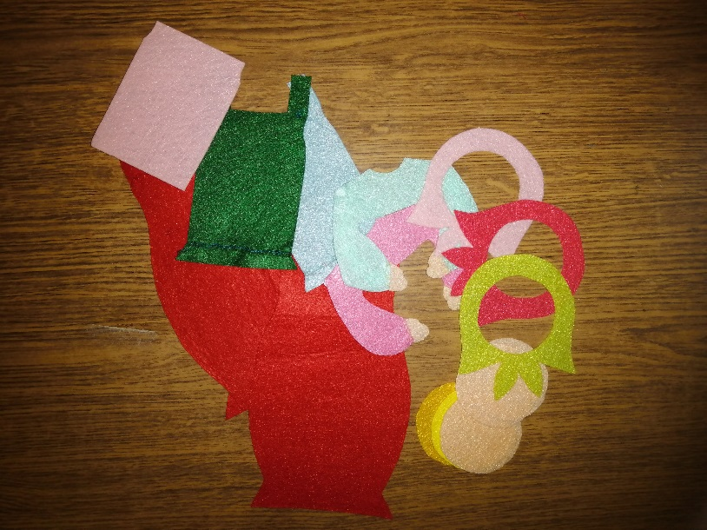
3. Пришиваем контактную ленту и укрепляем основу картоном
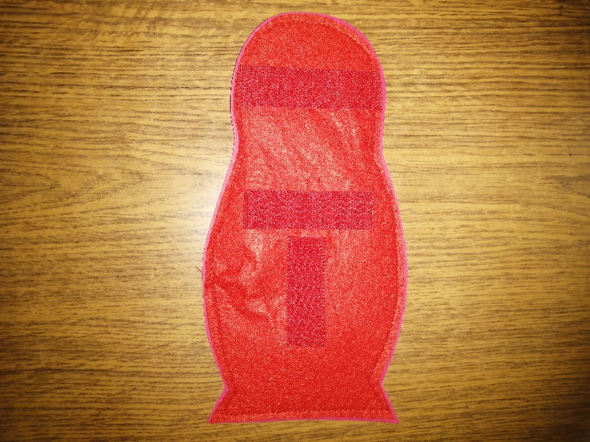
4. Декорируем блузы и фартуки
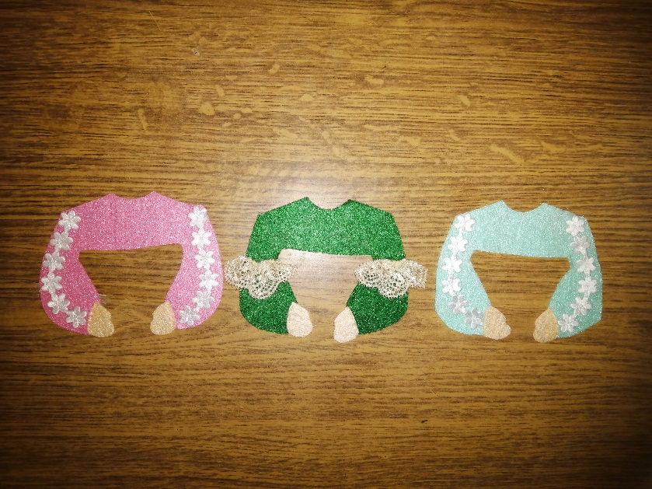
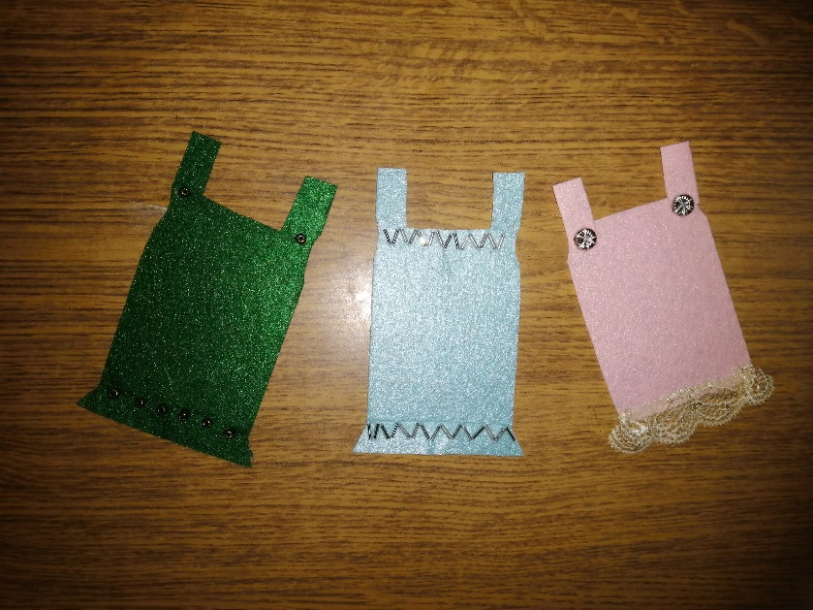

5. Вышиваем 3 лица, укрепляя их вторым слоем
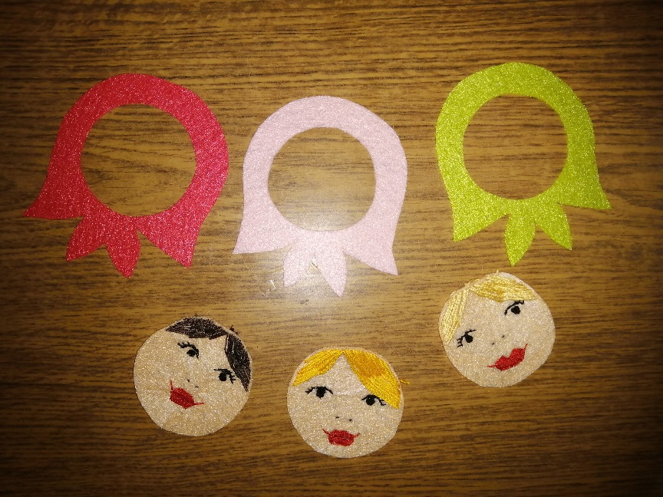
Игра получилась необычная, яркая, надолго занимает детей. Фетр удачный материал, он держит форму, не сыпется. Рекомендуется игра от 3 до 7 лет.
